FUNCIONES DENTRO DE LAS OPCIONES DE DESARROLLO

COMPROBAR EL TITULO DE LA PAGINA:
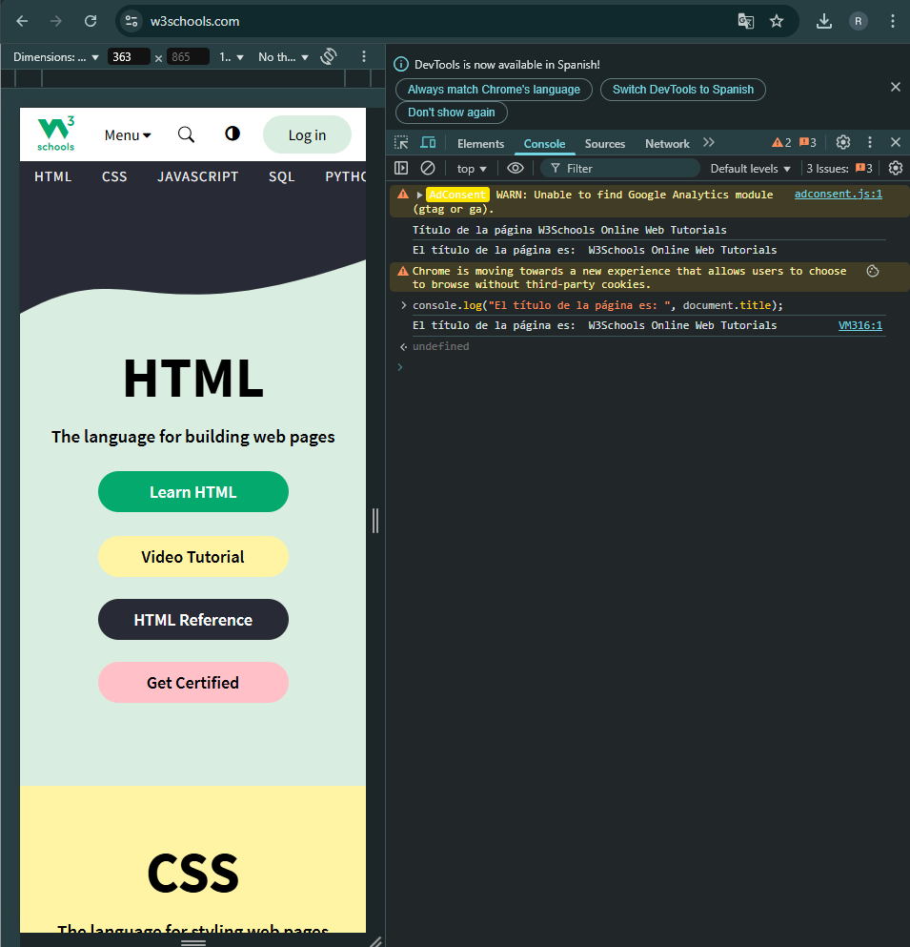

COMPROBAR IMÁGENES DE LA PAGINA WEB:

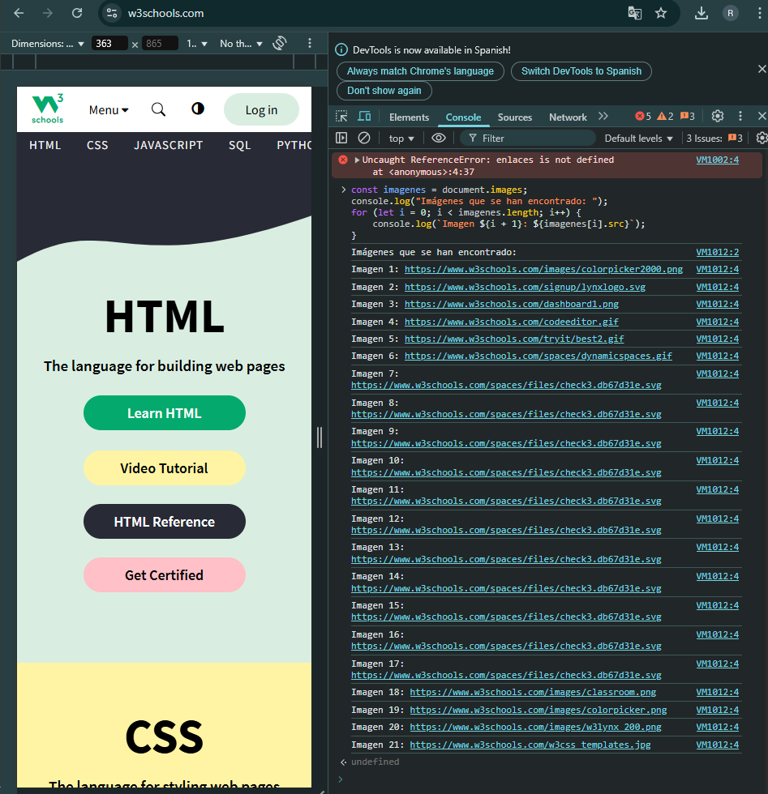

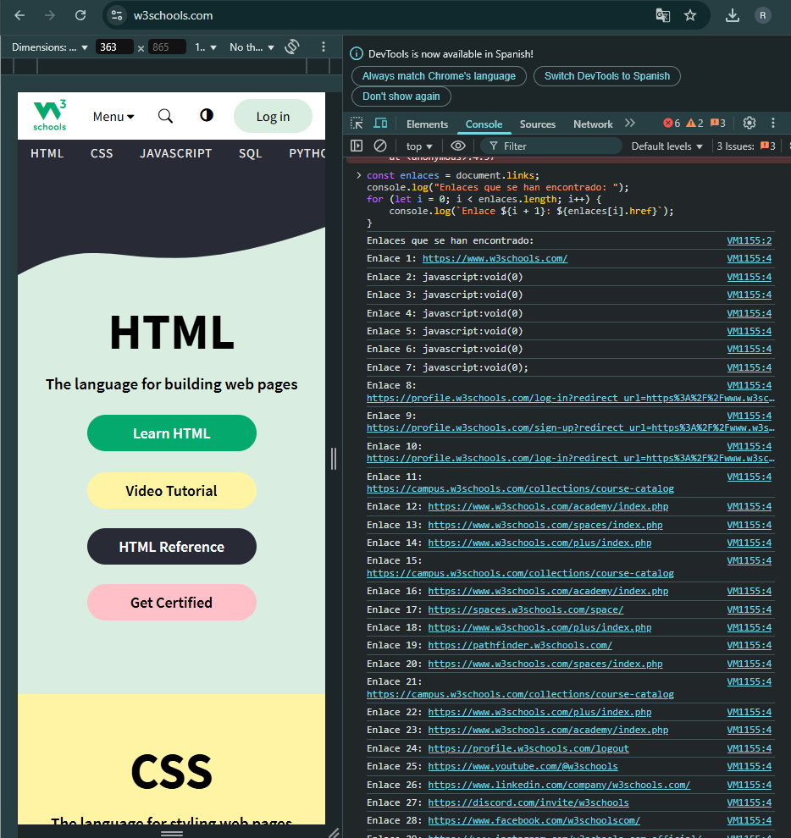
COMPROBAR ENLACES DE LA PÁGINA WEB:

Realizado por: Rafael Rodríguez Cruz

